***Методика заучивания стихотворений.***

***Полезные советы для родителей и педагогов.***

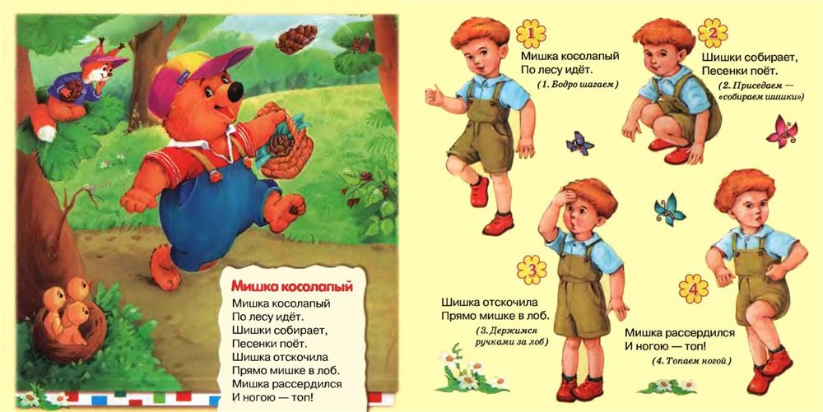

Часто родители сетуют, что у детей плохая память. Эту проблему поможет нам решить заучивание стихотворений. Заучивание стихов в детском возрасте является важным обучающим и воспитательным моментом. Заучивание стихов расширяет кругозор маленького человечка, учит восприятию поэзии, улучшает монологическую и диалогическую речь и способствует формированию культуры. Стихи учат добру и любви. Предлагаю несколько методических советов, рекомендаций к заучиванию стихотворений:

* Не рекомендуется заучивать стихи хором, так как искажается или пропадает смысл стихотворения, появляются дефекты речи, закрепляется неправильное произношение;
* рекомендуются короткие стихи (объем памяти у детей невелик);
* стихотворение заучивается целиком (не по строкам и строфам), именно это обеспечивает осмысленность чтения и правильную тренировку памяти.
* Советуется запоминать стихотворения постепенно. Для лучшего за поминания рекомендуют менять форму повторения, читать по ролям, повторять стихи при подходящих обстоятельствах;
* В процессе заучивания стихов следует учитывать индивидуальные особенности детей, их склонности и вкусы, отсутствие у отдельных детей интереса к поэзии. Молчаливым детям предлагаются ритмичные стихи, потешки, песенки. Застенчивым - приятно услышать свое имя в потешке, поставить себя на место действующего лица;
* Важно читать детям стихи, заучивать их не от случая к случаю, не только к праздникам, а систематически в течение года, развивать потребность слушать и запоминать;
* В начале заучивания стихотворения необходимо создать эмоциональный настрой, вызвать состояние, благоприятное для восприятия и запоминания поэтического произведения. Поводится небольшая беседа, связанная с темой стихотворения;
* После такой беседы происходит выразительное чтение стихотворения (наизусть) без установки на запоминание, чтобы не отвлекать детей от восприятия музыкальности, напевности, красоты стихотворения. Прочитав стихотворение, делается пауза, которая дает детям возможность пережить минуты эмоционального сопереживания;
* С целью более глубокого восприятия стихотворения и подготовки к его воспроизведению проводится анализ произведения. Анализ должен быть точным, кратким, эмоциональным. Сначала выясняется, о чем стихотворение, понравилось ли оно, что запомнилось. Затем идет анализ словесных характеристик, выявление музыкально-ритмической структуры произведения («Какими словами говорится о зиме в стихотворении И. Сурикова «Зима»? Как описывается лес? Какими словами начинается и заканчивается стихотворение?»).

Необходимо помочь детям понять трудные места, дать возможность еще раз их послушать. Вопросы лучше формулировать так, чтобы дети могли отвечать на них словами текста.

* Повторно произведение читается с установкой на запоминание. Для того чтобы заучить стихотворение, ребенок должен овладеть приемами произвольного запоминания: неоднократно прослушивать текст, повторять его, устанавливать логическую связь между частями. После повторного чтения следует воспроизведение стихотворения детьми.
* Не следует на этом этапе оценивать выразительность исполнения, пусть даже она сначала будет и не очень удачна.
* В последующие дни следует вновь обратиться к этому произведению уже вне занятия, почитать его, оценить качество чтения. Необходимо добиваться, чтобы каждый ребенок запомнил текст и умел читать его выразительно, что способствует развитию долговременной памяти.
* 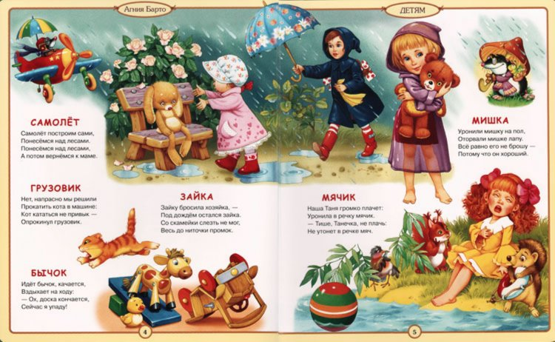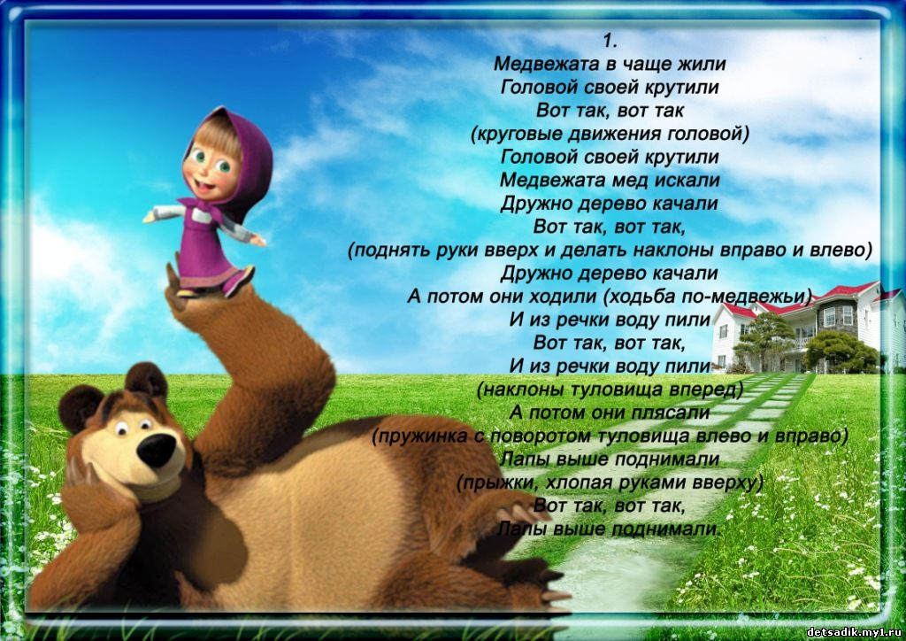Советую учить стихи и сразу работать над выразительностью, чтобы дети не читали стихи монотонно, нараспев.

***Лучшему запоминанию стихов способствуют такие приемы, как:***

* игровые ;
* досказывание детьми рифмующегося слова;
* чтение по ролям стихов, написанных в диалогической форме;
* частичное воспроизведение текста всей группой, если речь идет от лица коллектива. Это может быть одна реплика или хорошо рифмующееся четырехстишие. Коллективное чтение заставляет прислушиваться к чтению и читать именно те строчки, которые нужны в этом месте;
* драматизация с игрушками, если стихотворение дает возможность использовать игрушку;
* воспроизведение игровых стихов методом игры

(«Телефон» К.Чуковского, «Сказка о глупом мышонке» С. Маршака).

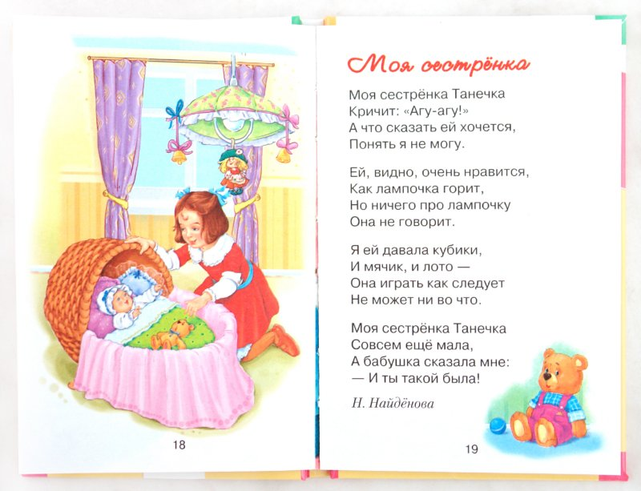На формирование ***выразительности*** направлены следующие приемы: образец выразительного чтения, пример выразительного чтения ребенка, оценка чтения, подсказ нужной интонации.

**СПИСОК ЛИТЕРАТУРЫ**

1. Неверов В.В. Беседы о художественной литературе. - Л., 1983.
2. Никифорова О.И. Психология восприятия художественной литературы. - М., 1972.
3. Якобсон П. М. Психология художественного восприятия. - М., 1964.
4. Янков Т.П., Тихеева Е.И. Развитие речи детей. - М., 1967. – стр. 146

***Подготовила воспитатель Щербакова Е.В.***